03 向量四心问题
考点一、重心
例题1

例题2
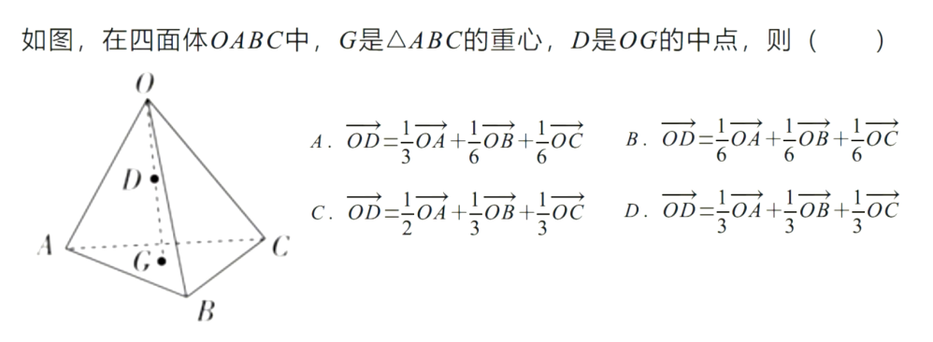

例题3
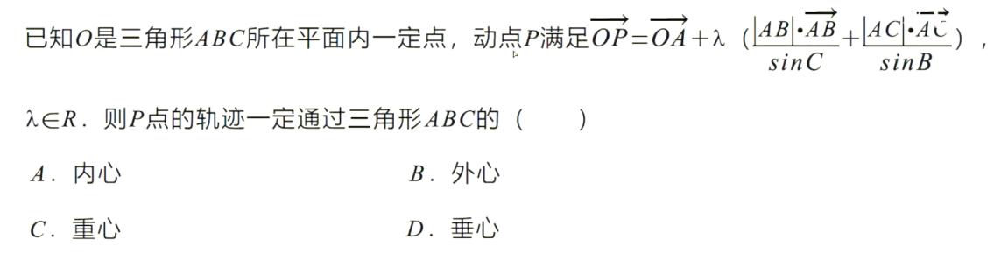

例题4
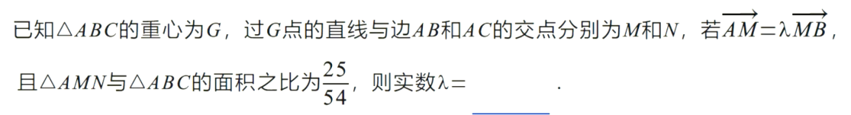

考点二、垂心
例题1

例题2
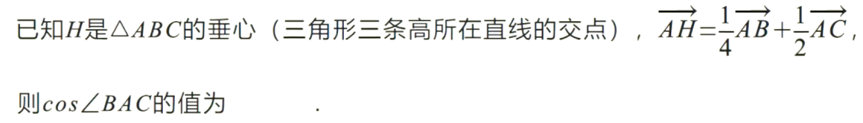

例题3
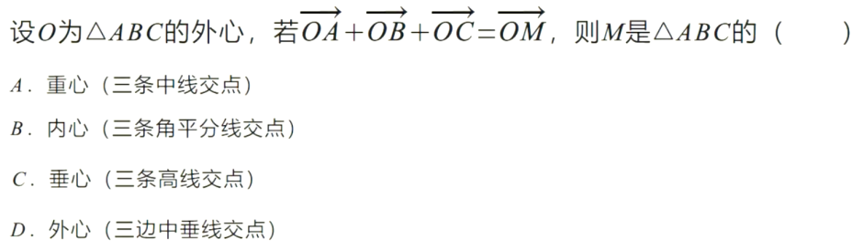

考点三、外心
例题1
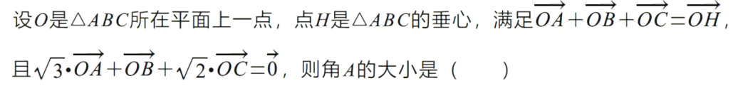

例题2
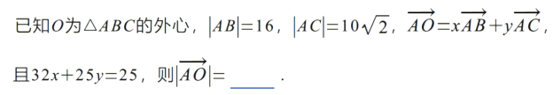

例题3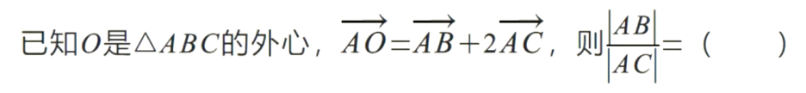

考点四、内心
例题1
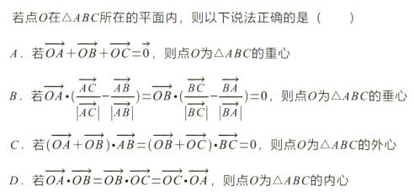

例题2
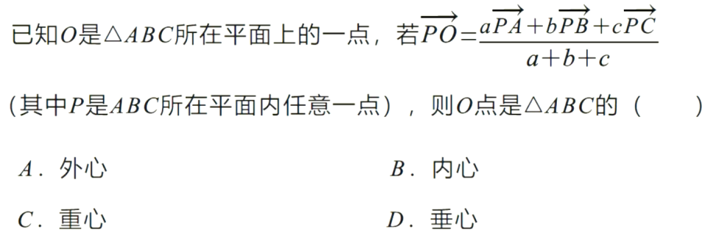

例题3
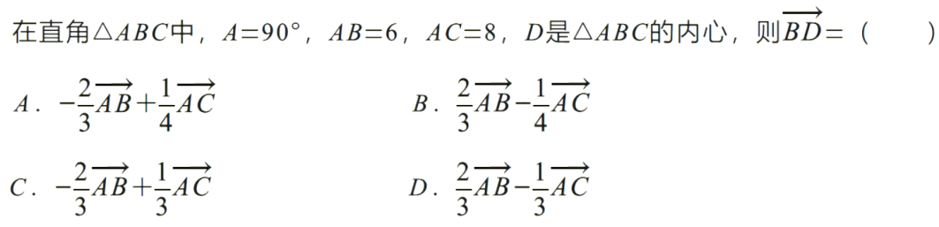

例题4

